Министерство науки и высшего образования Российской Федерации

Федеральное государственное бюджетное образовательное учреждение  
высшего образования

«Воронежский государственный технический университет»

(ФГБОУ ВО «ВГТУ», ВГТУ)

Отчет по предмету Среды визуального программирования

Лабораторная 3.

Обучающийся Родионов Степан Андреевич

(*ФИО обучающегося*)

Группа бИВТ-222

Наименование предприятия ВГТУ

Обучающийся __________ С.А. Родионов

*(подпись)*

Руководитель по практической подготовке __________ А.С. Троценко

*(подпись)*

Воронеж 2023

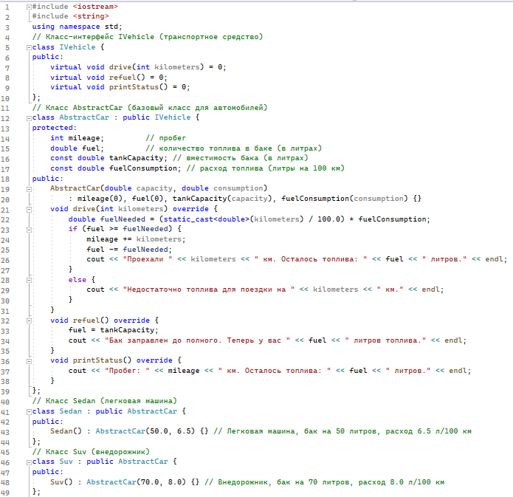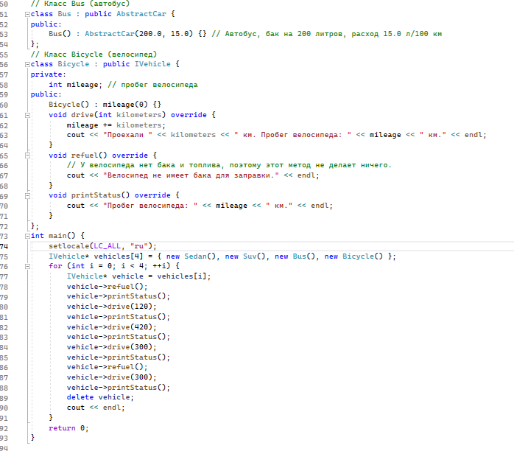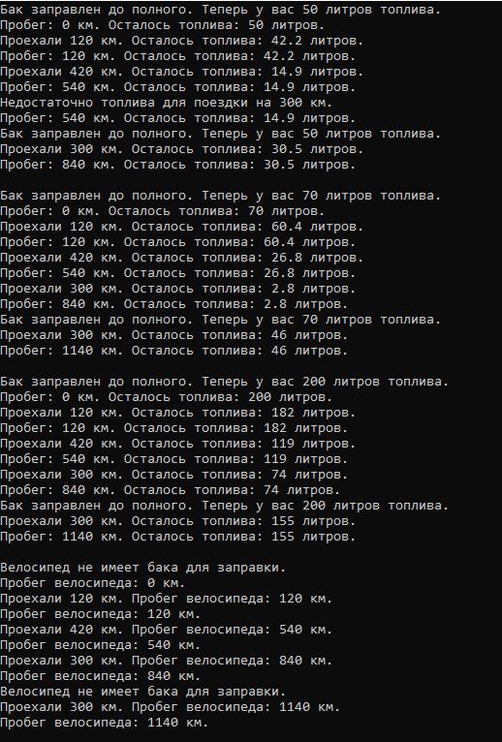

Пояснение задачи:

Определение интерфейса IVehicle с тремя виртуальными методами: drive, refuel и printStatus.

Определение базового класса AbstractCar, который представляет общие характеристики для всех автомобилей. Этот класс имеет поля для пробега, количества топлива, емкости бака и расхода топлива. Все методы drive, refuel и printStatus определены в базовом классе и могут быть унаследованы классами-потомками.

Определение классов-наследников: Sedan, Suv, Bus и Bicycle. Каждый из них представляет конкретный тип транспортного средства с разными характеристиками. Например, легковая машина имеет ёмкость бака 50 литров и расход топлива 6.5 литров на 100 км, в то время как велосипед не имеет бака и не расходует топливо.

В функции main создаются объекты каждого класса, и указатели на эти объекты сохраняются в массиве vehicles.

Для каждого транспортного средства выполняется следующая последовательность действий:

Вызывается метод refuel(), который заполняет бак до полного.

Вызывается метод printStatus(), который выводит текущий пробег и количество оставшегося топлива.

Вызывается метод drive(int kilometers), который моделирует поездку на указанное количество километров. Если у транспортного средства достаточно топлива, пробег увеличивается, и соответствующее количество топлива сжигается. Если топлива недостаточно, выводится предупреждение.

После каждой поездки и заправки снова вызывается метод printStatus(), чтобы вывести обновленную информацию о пробеге и оставшемся топливе.

После завершения симуляции для каждого транспортного средства они удаляются с помощью оператора delete, чтобы избежать утечки памяти.

GitHub: https://github.com/Stepan-Rodionov/visualprogramming